|  |  |
| --- | --- |
| **เอกสารผลการปฏิบัติงานแบบ On Site Service** | |
| **โครงการ :** | งานจ้างบำรุงรักษาระบบ SAP ด้าน Basis และ Function เลขที่ จท.81/2559 |
| **สถานที่ :** | Head office PTN |
| **วัน/เดือน/ปี :** | 10 มกราคม 2561 |
| **เวลาที่ปฏิบัติงาน:** | 13:00-14:30 น. |
| **ชื่อ-นามสกุล :** | 1. ณัฏฐี สัจจาศีล (MM) |
| **Module :** | MM |
| **Incident No. :** | MWA-MA02-000131 |

**ผลการปฏิบัติงาน :**

ให้คำปรึกษา เรื่อง รายงาน MC.9

**ความต้องการ :**

1. ยอดแต่ละคอลัมน์ที่แสดงใน mc.9 ( Val.stk rec qty, ValStckRecValue, Val.stk iss qty, ValStckIssValue, Valuated stock , ValStockValue) หมายถึงอะไร และ เป็นยอดที่มาจาก Mvt อะไรบ้างคะ

2. ยอดรับใน mc.9 ดึงข้อมูลมาจาก Mvt 101 และ 321 รวมกันหรือเปล่าคะ สามารถรายงานแยกจากกันได้ไหมคะ

**คำแนะนำ :**

1. ยอดแต่ละคอลัมน์ที่แสดงใน mc.9 สามารถ คลิกที่หัวคอลัมน์ และกดปุ่ม F1 เพื่อแสดงคำอธิบาย ได้ เช่น

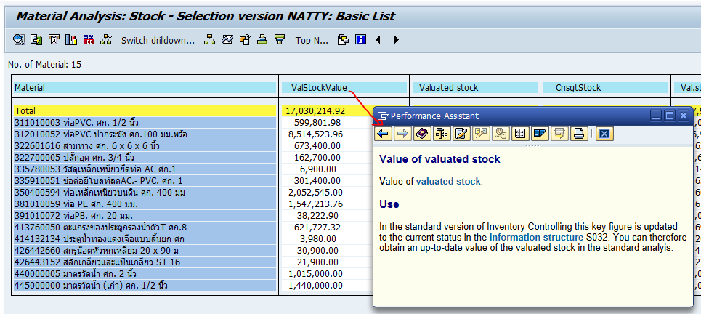

* Val.stk rec qty คือ Valuated stock receipts quantity (ปริมาณการรับเข้าของสต๊อกตีราคา)
* ValStckRecValue คือ Valuated stock receipts value (มูลค่าการรับเข้าของสต๊อกตีราคา)
* Val.stk iss qty คือ Quantity of valuated stock issues (ปริมาณการเบิกจ่ายของสต๊อกตีราคา)
* ValStckIssValue คือ Value of valuated stock that has been issued (ปริมาณการเบิกจ่ายของสต๊อกตีราคา)
* Valuated stock คือ Quantity of valuated stock (ปริมาณของสต๊อกตีราคา)
* ValStockValue) คือ Value of valuated stock (มูลค่าของสต๊อกตีราคา)

2. ยอดรับใน mc.9 ดึงข้อมูลมาจากMvt 101 และ 321 รวมกันหรือเปล่าคะ สามารถรายงานแยกจากกันได้ไหมคะ

ตอบ รายละเอียดการตรวจสอบแหล่งที่มาของยอดสามารถทำได้โดย นำเมาส์คลิกที่ ช่องที่ต้องการจากนั้นไปที่เมนู Extras

ตามตัวอย่างด้านล่าง ในหน้า MC.9 ได้คลิกเลือก ที่ บรรทัด ของ ท่อ PVC. ศก. ½ นิ้ว เลือกเมนู Mat. Document for material

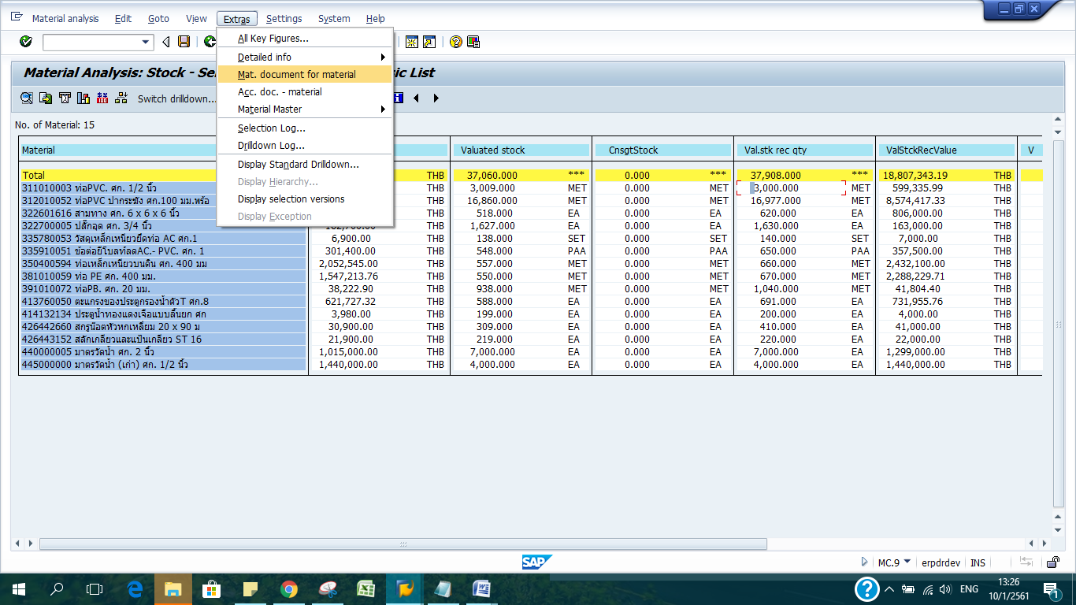

แสดงหน้าจอค้นหา T-code: MB51 กด F8 เพื่อดึงข้อมูล

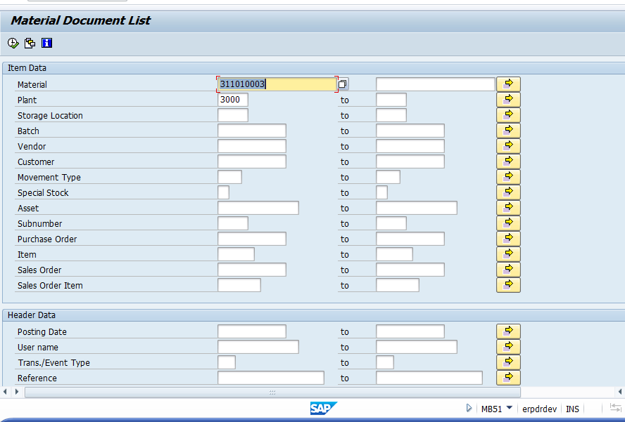

แสดงรายการ Material Document List และให้คลิกที่  เพื่อแสดงเป็น List

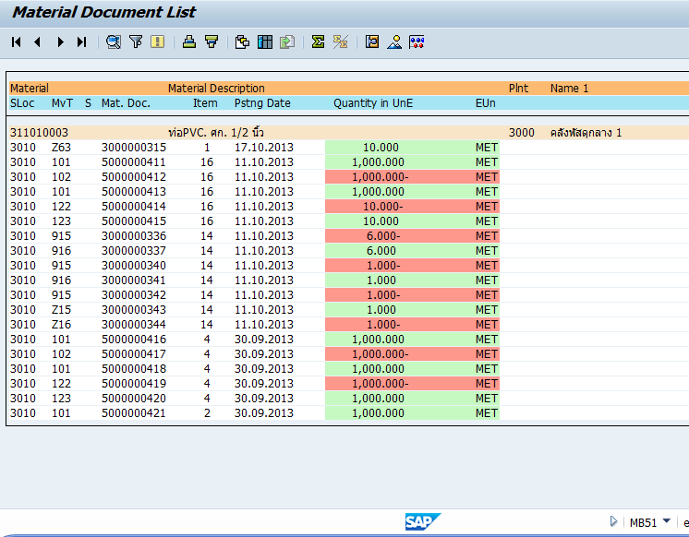

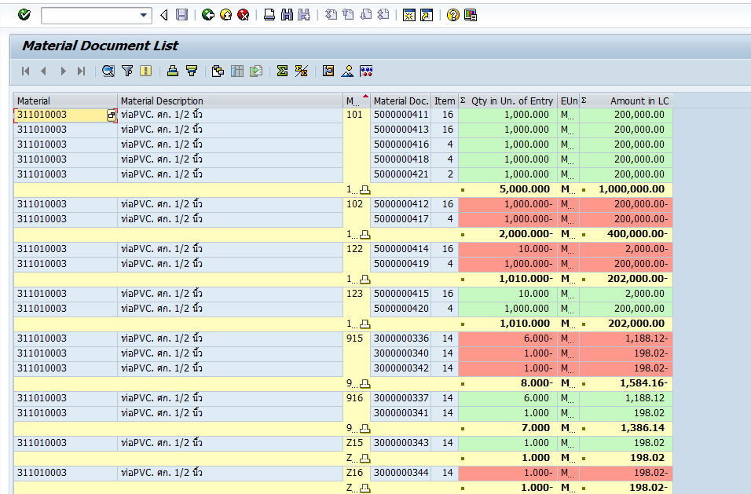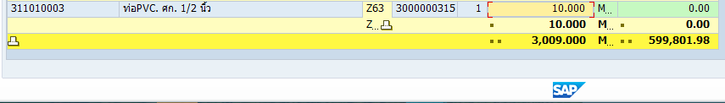

**คำแนะนำอื่นๆ เพิ่มเติม :**- กรณีต้องการตรวจสอบยอดสต๊อก สามารถ ดูได้ที่ T-Code: MMBE ได้เช่นกัน

* หากต้องการแยก MVT ที่แสดง เช่น 101 เพื่อดูรายการ Goods Receipt ทั้งหมด สามารถเลือก รายงาน MB51 และระบุ parameter ที่ต้องการ เช่น Material, Plant, Movement Type เป็นต้น